PRESSEMITTEILUNG

Mannheim, 24. April 2017

Fuhrpark und Verwaltung optimieren und weiterentwickeln:
Diana Jalen unterstützt Logistiker beim Business Development
Logistik-Unternehmensberaterin analysiert den Bedarf, hilft bei der Gestaltung der Business-Prozesse und schult Mitarbeiter – Fokus auf Kühllogistik und Gefahrgut

IFS in der Food-Logistik, GDP im Pharmatransport, ADR im Gefahrgut-Segment: dort, wo es um sensible Fracht und maximale Transport-Sicherheit geht, müssen Logistiker eine Vielzahl von Richtlinien und gesetzlichen Bestimmungen befolgen. Hinzu kommt die am 1. Januar 2017 in Kraft getretene EU-Verordnung 2016/403. Sie verschärft die Sanktionen bei Nichtbeachtung der Richtlinien im gewerblichen Straßenverkehr drastisch. Logistik-Unternehmer sollten deshalb dringend überprüfen, ob der eigene Betrieb vollumfänglich rechtskonform ist. Diese Analyse bietet die Gelegenheit für einen grundlegenden Check und die Optimierung der betrieblichen Prozesse. Die Mannheimer Logistik-Fachberaterin Diana Jalen hat sich hierauf spezialisiert und bietet seit dem 1. April 2017 eine vollumfängliche Prozess-Analyse an – im Sinne eines Business Development. Als Auditorin überprüft die Güterverkehrs-Expertin zusammen mit einem Partner-Netzwerk den Kunden-Fuhrpark und -Versand sowie die Administration in Bezug auf Rechtskonformität und die operativen Prozesse. Diana Jalen ermittelt den Beratungs- und Schulungsbedarf und begleitet Unternehmen bei der Umsetzung – zum Beispiel mit gezielten Schulungsmaßnahmen. Die Fachberaterin war zuletzt bei der tkv Transport-Kälte-Vertrieb GmbH tätig, davor unter anderem beim EIPL European Institute for Pharma Logistics und der Logistik Akademie Janz. Zudem ist Jalen an der Dualen Hochschule Baden-Württemberg (DHBW) tätig, aktuell als Logistik-Lehrbeauftragte an der Fakultät für Wirtschaft.

Als Diplom-Betriebswirtin mit Fachrichtung Spedition, Transport und Logistik bringt Diana Jalen langjährige Branchenerfahrung mit – unter anderem als Gefahrgut-Beauftragte Straße, Verkehrsleiterin, Projektmanagerin, Ausbilderin (IHK) und Fachreferentin. Damit ist die Logistik-Expertin in der Lage, diverse Fachgebiete zu bündeln, dort wo möglich, selbst zu beraten und zu schulen bzw. dem Kunden jeweils passende Beratungs- und Schulungsexperten aus ihrem Netzwerk weiterzuvermitteln. Diana Jalen hat sich insbesondere auf das Qualitätsmanagement spezialisiert. In der Food-Logistik berät sie Unternehmen im Hinblick auf die Einführung der IFS Logistics, in der Pharma-Logistik schult sie das Personal gemäß GDP-Richtlinie. Als Gefahrgutbeauftragte führt Jalen bei Bedarf auch die jährliche vorgeschriebene Unterweisung nach 1.3 ADR durch. Auf Kundenwunsch führt die Gefahrgut-Expertin auch eine umfassende Bestandsaufnahme im Hinblick auf Konformität mit den Gefahrgut-Regularien durch und erarbeitet zusammen mit dem Kunden die erforderlichen Maßnahmen zur Umsetzung.

„In der temperaturgeführten Logistik und im Bereich der Gefahrguttransporte müssen Logistik-Dienstleister eine Vielzahl von Auflagen erfüllen. Mit der neuen EU-Verordnung 2016/403 können Verstöße gegen die diversen Vorschriften und Leitlinien jetzt noch härter sanktioniert werden – bis hin zur persönlichen Haftung“, sagt Diana Jalen. „Deshalb sollten Logistiker ihren Fuhrpark, die betrieblichen Abläufe und den Schulungsbedarf ihrer Mitarbeiter regelmäßig überprüfen. Hierbei stehe ich Unternehmen zusammen mit meinen Netzwerkpartnern als externe Auditorin mit dem objektiven ,Blick von außen’ gerne zur Verfügung. Gemeinsam mit dem Kunden ermitteln wir den Handlungsbedarf und entwickeln einen individuellen Fahrplan, um effiziente, wirtschaftliche und rechtskonforme Verwaltungs- und Logistikprozesse zu ermöglichen.“

Anhand der aktuellen Unternehmenssituation und der zukunftsorientierten Anforderungen legt Diana Jalen dabei in einem Audit den Handlungsbedarf fest. Die Logistik-Expertin unterstützt die Geschäftsleitung bei Bedarf auch im Projekt- und Qualitätsmanagement – sowohl beim Aufbau als auch bei der Optimierung von Betriebsstrukturen. Hier liegt Jalens Fokus auf der Organisation der Betriebsabläufe, dem Aufbau von Vertriebs- und Marketingstrukturen sowie der IT-Anbindung – stets unter Berücksichtigung der Rechtskonformität. Ein Schwerpunkt in der Umsetzungsphase ist die bedarfsorientierte Schulung des Personals. Im Rahmen von praxisorientierten Inhouse-Trainings und offenen Seminaren schult Jalen Mitarbeiter von Logistikunternehmen in folgenden Themenschwerpunkten: Grundlagen und Lebensmittelhygiene im temperaturgeführten Transport, IFS Logistics- und GDP-Grundlagen, Gefahrgutunterweisung gemäß 1.3 ADR sowie Rechtskonformität im Fuhrpark.

Zur Person: Diana Jalen

Nach ihrer Ausbildung zur Bürokauffrau studierte Diana Jalen an der Dualen Hochschule Baden-Württemberg Betriebswirtschaft mit dem Schwerpunkt Spedition, Transport und Logistik. Ihre Erfahrung hat die Logistik-Expertin in über 15 Jahren in unterschiedlichen Führungspositionen in der Branche als Verkehrsleiterin, Personenverkehrsunternehmerin, Referentin, Ausbilderin und Gefahrgutbeauftragte gesammelt. Darüber hinaus hat Diana Jalen als Projektmanagerin den Aufbau und die Strukturierung mehrerer junger Unternehmen ganzheitlich durchgeführt.

Bildmaterial:


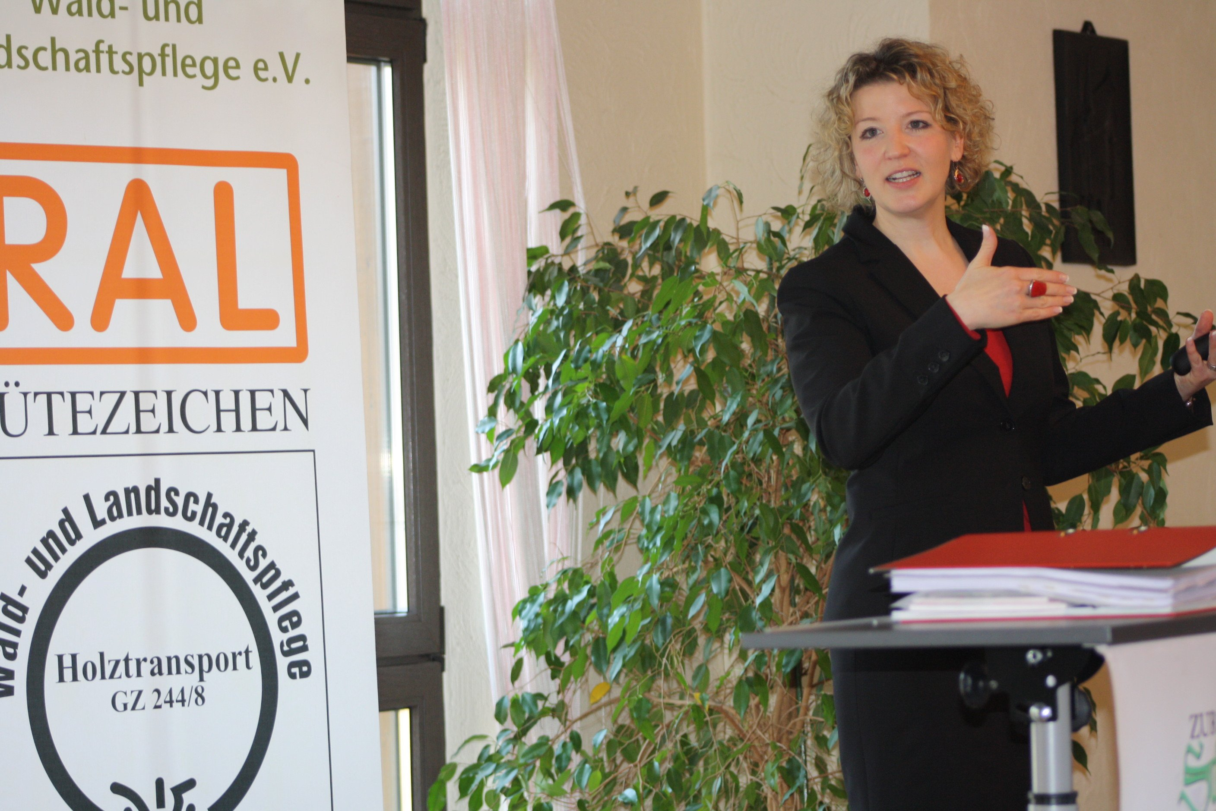

Diana Jalen

Weitere Informationen:  Diana Jalen  Dipl.-Betriebswirtin (BA) Spedition, Transport & Logistik  Waldlichtung 29  68219 Mannheim  Telefon: +49 621 445 949 68  info@diana-jalen.de  www.diana-jalen.de | Pressearbeit:  Press’n’Relations GmbH Niederlassung Berlin  Bruno Lukas  Boyenstraße 41 - 10115 Berlin-Mitte  Telefon: +49 30 577 00-325  blu@press-n-relations.de  www.press-n-relations.de

